**一、发放津贴**

**1.点击“发放岗位津贴”**

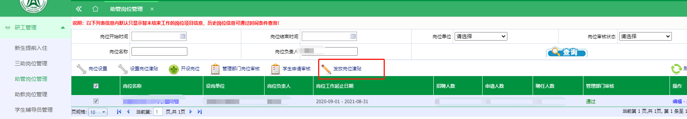

**2.选择“发放月份”，点击“查询”**

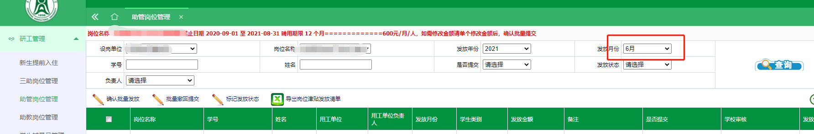

**3.输入“发放金额”，选择要发放的学生行，点击“确认批量发放”**

